Тема урока: Готовимся к празднованию Пасхи!
Цель: создание условий для формирования и развития общекультурных компетенций.
Задачи:
Познакомить с христианскими традициями и обычаями нашей страны.
Прививать интереса к традициям наших предков.
Воспитывать уважения к традициям религиозных праздников в России.
Познавательные УУД: осознание христианских традиций русского народа.
Личностные УУД: применять приобретённые навыки в практической деятельности.
Регулятивные УУД: уметь определять цель деятельности на занятии с помощью учителя и самостоятельно;анализировать свою работу.
Коммуникативные УУД: оформлять свои мысли в устной речи, слушать других, учиться работать в коллективе, развивать артистические способности.

Метапредметные:
Ожидаемые результаты:
- продолжится процесс формирования собственного целостного взгляда на мир, чувства гордости за Родину и русский народ, чувства сопереживания к чувствам других людей;
- продолжать культурологическое развитие знаний о Православии, Иисусе Христе, православным правилам
- продолжится процесс формирования умения давать нравственно-этическую оценку личным поступкам и поступкам других людей;
- пробудится интерес к старинным русским обрядам;
- сформируется представление детей об истории празднования Светлого Христова Воскресенья, о пасхальных традициях, обычаях, играх;
продолжится формирование умения слушать собеседника и признавать иную точку зрения, осуществлять поиск и обработку информации.
Оборудование: интерактивная доска, электронное приложение к учебному пособию «Основы православной культуры», учебник «Основы православной культуры», крашеные яйца, поздравительные открытки.
Ход урока
- Организационный момент. Рассадка по группам.
Собрать слова радость, подарки, праздник. Какое слово обобщающее?
Ребята, к нам пришли гости. Давайте поздороваемся с ними, подарим им свое тепло и улыбку.
2. Вызов
-Добрый день, рада приветствовать вас на уроке. У меня есть коробочки, попробуйте угадать, что там? В начале, под салфеткой, потом рукой под салфеткой.
- Что это? Что вам помогло угадать предмет?
- Яйцо пасхальное, кулич, веточка вербы.
Символами какого праздника являются эти предметы?
Праздник Пасха. В этот день все верующие люди празднуют воскресение Иисуса Христа. Отовсюду доносится колокольный звон, прославляющий Спасителя.
А вы знаете, почему именно эти атрибуты стали символами Светлой Пасхи?
Варианты ответов.
Действительно, чтобы стать символом какого-то праздника, атрибуты должны иметь важный смысл, особые свойства, важное значение в истории.
Ну, что, Ребята, попробуйте описать яйцо. Какое оно?
1 ребенок: Яйцо — это продукт, который употребляют в пищу.
2 ребенок: Яйцо — это заключённые в скорлупу белок и желток, из которых развивается зародыш птиц.
3 ребенок: Яйцо — это предмет овальной формы.
Вы осмотрели, вы потрогали яйцо, а еще каким способ можно узнать свойства яиц? Провести эксперименты.
- Как отличить вареное яйцо от сырого? (несколько способов)
Опыт № 1: Отличить вареное от сырого
Потрясти у уха: звук получается разный.
Опустить в воду. Мы думали, что вареное яйцо утонет, но случилась неожиданность! Оказалось, что оба яйца плавают, но из одного стали выходить пузырьки воздуха (подумайте, почему?), а из другого – нет. Тогда мы опустили в кастрюлю заведомо сырое яйцо - оно тоже стало “пузырить”. Ответ стал очевиден. Кстати, опускали мы яйца в горячую воду, в холодной воде с ними ничего не происходило (опять же, почему?)
Просветить яйца в темной комнате фонариком: сырое пропускает свет, а вареное – нет (за исключением воздушной камеры). Кстати, потом мы узнали, что существует даже специальный прибор - овоскоп - для того, чтобы “просветить” яйцо и определить, есть ли в нем зародыш и как он развивается. А еще метод “просвечивания” используется в медицине (подумайте для чего?)
Материалы: сырое куриное яйцо, вареное куриное яйцо
Действия: Раскрутил яйцо на его боковой стороне.
Результат: Одно продолжалось вертеться быстро (вареное), а второе крутилось еле-еле (сырое).
Вывод: Вареное - представляет собой единое твердое тело, поэтому оно сразу же начинает вращаться и долго сохраняет движение. У сырого же яйца — твердая только скорлупа. Содержимое его — жидкое. Когда начинаешь крутить сырое яйцо, то не сразу начнёт двигаться его жидкое содержимое: оно почти не связано с оболочкой. Такое яйцо хуже крутится и быстро останавливается. И если попробовать притормозить вращение, то увидим, что сырое продолжает вращаться. А вареное легко поддалось торможению и остановилось. Почему так происходит? Происходит это вследствие инерции: внутренняя жидкая масса в сыром яйце продолжает двигаться, после того как остановилась твердая часть-скорлупа. А вот содержимое вареного яйца останавливается одновременно с остановкой наружной скорлупы.
2.Яйцо «водолаз» или в каких жидкостях яйцо будет плавать?
Опыт № 2: Яйцо «водолаз» или в каких жидкостях яйцо будет плавать?
При помощи данного способа можно изучить важное свойство воды – плотность.
Материалы: 3 сырых яйца, соль, сахар, 3 пластиковые миски.
Действия: Наполнил каждую миску водой наполовину. Размешал в первой миске несколько столовых ложек соли, во второй столько же ложек сахара, а в третьей оставил простую воду.
Результат: в миске с простой водой яйцо сразу же утонуло, в мисках с соленой и сладкой водой яйцо всплыло.
Вывод: Дело в различной плотности воды. В случае с простой водой плотность яйца больше, чем плотность воды, поэтому яйцо и тонет. А в случае соленой и сладкой воды, соль и сахар повышают плотность воды, в итоге яйцо и не тонет, а плавает на поверхности. Причем если в соленый раствор понемногу добавлять пресной воды, яйцо будет постепенно опускаться на дно, так как плотность воды будет уменьшаться. Вот так можно заставить обычное яйцо стать яйцом-водолазом!
Кстати, в знаменитом Мертвом море, находящемся между Израилем и Иорданией, вода настолько соленая (соленость достигает 34-35%), что человек может с легкостью лежать на ее поверхности, не боясь утонуть.
Какой конец яйца наиболее прочный?
Опыт № 3: Какой конец яйца наиболее прочный?
Материалы: вареные яйца
Действия: Ударяю яйца разными концами: одно - тупым, другое – острым.
Результат: Разбился тупой конец яйца. Повторив опыт несколько раз, окончательно убедился, что чаще разбивается тупой конец.
Вывод: Из-за наличия воздушного мешка у тупого конца в яйце, тупой конец является наименее прочный, поэтому, чтобы разбить его, необходимо немного сил. Таким образом, я выяснил, что наиболее прочный – острый конец яйца.
Итак, какими свойствами обладает яйцо, сырое не тонет в соленой воде, наиболее прочный острый конец.
А сейчас попрошу посмотреть на пасхальные открытки, попробовать воспроизвести действия, и рассказать о правилах игры. (Дети играют в игры, изображенные на открытках)
Кулич является одним из главных яств пасхального стола.
Попробуйте куличики на вашем столе, попробуйте определить его свойства, из чего он сделан?
Дети определяют состав. Как вам удалось определить свойства кулича (посмотрели, попробовали).
Отлично, попробуйте, из информации в конверте составить рецепт кулича.
Составляют, сравнивают с образцом.
Какие свойства, позволили куличу стать символом Пасхи.
Спасибо, ну а теперь, нам осталось определить, историю происхождения этих атрибутов. Предлагаю группам поработать с информационными листами, дать ответы на вопросы.
У нас с вами получился замечательный пасхальный стол.
- Давайте порассуждаем. Как вы думаете, а в старину праздновали пасху? (ответы детей)
- С чем связано празднование православной пасхи? (С воскресением Иисуса Христа)
- В каком веке жил Иисус? (В 1 веке)
- А сейчас какой век? (21 век)
- Сколько веков празднуется этот праздник? (20)
- Как вы думаете, почему так долго жив этот праздник и традиции, связанные с ним? (т.к. он очень важен для людей)
Есть еще одна традиция, дарить подарки, я предлагаю собрать букетик из веточек вербы и подарить их.
Итак, Пасха - это время радости, праздник победы над скорбью и печалью. Я желаю вам надолго сохранить светлое и радостное настроение, пусть душа ваша наполнится любовью, добротой и надеждой.
Ученица:
Пришёл светлый праздник прекрасный,
Спаситель сегодня воскрес!
Надеждой сердца озарятся,
Луч солнца подарит с небес!
Любовь, благодать и счастье
На долгие жизни года!
С праздником вас! Светлой Пасхой!
Радости вам и добра!

Вербное воскресенье
За неделю до Пасхи христиане отмечают великий праздник - Вход Господень в Иерусалим. Жители Иерусалима приветствовали Христа пальмовыми ветвями, устилая ими его путь. Именно так в те времена было принято встречать царей, и таким образом люди выражали свое признание божественности Христа, свою веру в него. Пальмовые ветви - это символ победы, и народ встречал Иисуса как Царя, победившего смерть - ведь он незадолго до этого воскресил из мертвых своего друга Лазаря. Народ восклицал: "Осанна! благословен грядущий во имя Господне, Царь Израилев!"
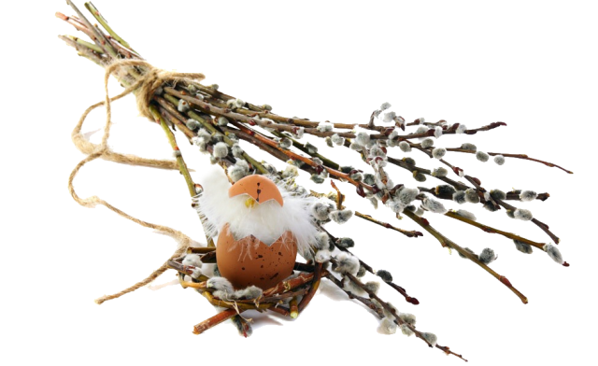
На Руси пальмы не растут, и с принятием христианства
пальмовые ветви заменило растение, которое первым
зацветает в наших краях - верба.
Выбор вербы как символа праздника, вестника Пасхи,
не случаен. Вербу почитали на Руси с давних времен и
верили в ее животворные и магические свойства, что
она защищает от порчи и сглаза. Поэтому верба издавна использовалась в обрядах, с ней связаны различные традиции и поверья. Целебные качества вербы также известны давно и применяются по сей день. Неудивительно, что именно верба заменила собой пальмовые ветви с принятием на Руси христианства. Верба стала символом весны, возрождения, радости, божественного воскресения, символом победы Иисуса над злом.
В народе считалось, что освященная верба обладает целебными свойствами, оберегает от нечистой силы. Поэтому веточками вербы прикасались к людям, желая им здоровья, их ставили у изголовья больных, а детей ими даже легонько стегали, чтобы росли здоровыми и не болели.
Распускающиеся почки вербы использовали как лекарство от болезней.
В некоторых местностях освященные веточки ставили в руки умерших как символ того, что они, как Иисус Христос, победят смерть и воскреснут.

- С чем связано происхождение праздника «Вербное воскресенье»?
- Почему именно верба стала символом праздника?
Почему мы красим яйца на Пасху?
На Пасху принято красить яйца разными красками, но среди разноцветных яиц центральное место принадлежит ярким красным яйцам. Почему?
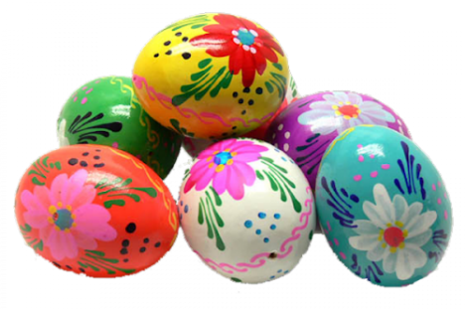
История сохранила нам такое предание. По одной из наиболее популярных версий, которой придерживаются многие христиане, считается, что именно Мария Магдалина положила начало этой традиции.
После воскресения Иисуса Христа ученики его и
последователи разошлись по разным странам, повсюду
возвещая радостную весть о том, что больше не надо
бояться смерти. Ее победил Христос, Спаситель мира.
Он воскрес Сам и воскресит каждого, кто поверит Ему и
будет любить людей также, как любил Он.
Мария Магдалина дерзнула прийти с этой вестью к самому римскому императору Тиберию.
По закону, если на аудиенцию к кесарю попадал человек неимущий, он должен был пожертвовать хотя бы яйцо. Вот и принесла она обычное яйцо и с рассказом о Христе вручила яйцо императору, который рассмеялся и ответил ей в том духе, что как не может это яйцо стать красным, так не может умерший воскреснуть. И тут же, на его глазах, яйцо начало наливаться кровью и стало темно-красным… С тех пор и мы в день Светлого Христова Воскресения дарим друг другу окрашенные в красный цвет яйца со словами: «Христос Воскресе!» и слышим в ответ от принимающего дар: «Воистину Воскресе!».
- С чем связана традиция красить яйца на пасху?
- Почему именно красное яйцо стало символом праздника?
Зачем на Пасху пекут куличи?
Прообразом пасхального кулича является церковный квасной хлеб (артос), который символизировал победу Христа над смертью, торжество жизни, замену Ветхого Завета Новым. Верующие считают, что тот, кто вкушает ритуальный артос, приближается к Христу и побеждает болезни.
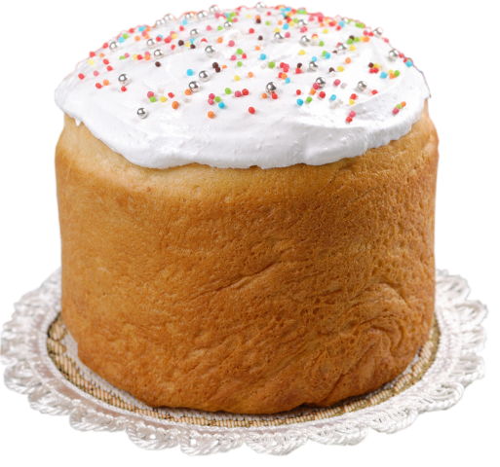
Зачем на Пасху пекут куличи? Согласно библейскому
преданию, апостолы после смерти Христа всегда
собирались за трапезным столом, оставляя
свободным центральное место, где когда-то с ними
сидел Иисус. Чтобы показать, что после смерти и
воскрешения Христос незримо присутствует среди
них, в центр стола стали укладывать украшенный
крестом и терновым венком артос. Отсюда и пошла
традиция нести в церковь особый хлеб,
символизирующий Пасху.
Цилиндрическая форма пасхального пирога представляет собой форму савана, в который после распятия был завернут Христос.
Со временем высокие украшенные глазурью куличи цилиндрической формы стали традиционным пасхальным хлебом в каждой семье, символизируя собою незримое присутствие Христа.
Библейское предание гласит, что после распятия Христа апостолы вкушали пресный хлеб, после его воскрешения – дрожжевой (квасной). Традиционные пасхальные куличи сегодня готовят из сдобного теста с добавлением большого количества яиц и масла. Нарезать куличи принято горизонтально кругами. Верхушку кулича сохраняли до тех пор, пока кулич не был доеден.
Сегодня перед Пасхой продают очень много готовых куличей, однако важно, чтобы этот ритуальный хлеб хозяйки готовили самостоятельно. Ведь только теплый аромат домашней сдобы, приготовленной с любовью и молитвами, может создать хорошее и благостное пасхальное настроение.
Готовые куличи ели на протяжении всей Пасхальной недели, а затем на поминальное воскресенье несли на кладбище.
1.С чем связана традиция печь куличи на пасху?
2. Что было прообразом пасхального кулича?

